«Оставайся здоровым!»- классный час, посвященный профилактике коронавирусной инфекции.
Цели:
- Формирование знаний о коронавирусной инфекции и мерах предупреждения по ее заражению.
- Формирование знаний об ответствености за нарушение режима самоизоляции, карантина, распространение в СМИ фейков.
1.Коронавирус Covid-19 и борьба с ним по-прежнему являются главными темами последних нескольких недель.
Перейдите по указанной ссылке и посмотрите видеоролик о коронавирусной инфекции.
https://yandex.ru/video/preview/?filmId=581417295108477783&text=видеоролик%20про%20коронавирус&path=wizard&parent-reqid=1586855500792804-638116885026646411200166-prestable-app-host-sas-web-yp-49&redircnt=1586855511.1
2.С 30 марта в России вводится режим полной самоизоляции для граждан. Россиянам запрещено без особой необходимости покидать свои дома и квартиры. Помимо ограничений в передвижении государство вводит систему санкций для тех, кто сознательно нарушит карантин. Инициатором стала мэрия Москвы, где 29 марта было принято решение о введении домашнего режима самоизоляции для всех жителей столицы. 30 марта инициативу поддержало Правительство РФ. Регионам поручено в срочном порядке ввести режим полной самоизоляции.

Сведения об ответственности за нарушение режима самоизоляции, карантина, распространение в СМИ, а также в информационно-телекоммуникационных сетях заведомо недостоверной общественно значимой информации под видом достоверных сообщений (фейков).
В начале февраля 2020 года правительство России внесло коронавирус 2019-nCoV в перечень болезней, которые представляют опасность для окружающих. С этого момента действия, способствующие распространению этой болезни, подпадают под несколько статей административного и уголовного законодательства. Однако в том, как эти статьи будут применяться в период пандемии и самоизоляции, остается много неясного.

Что грозит нарушителям
В случае выявления фактов несоблюдения режима самоизоляции, нарушитель может быть привлечен к административной ответственности по статьям 19.4, 19.5 Кодекса об административных правонарушениях (КоАП) РФ.
При этом, как выяснилось, многие путают карантин с самоизоляцией. Карантин - это предписанный врачами изоляционный режим, который далеко не все россияне готовы соблюдать. Он предписывается тем, кто вернулся из стран с плохой эпидемиологической обстановкой (Италия, Испания, Иран, Франция и др.), а также тем, у кого есть пока еще неподтвержденные симптомы коронавируса, кто контактировал с больным коронавирусной инфекцией и кому разрешено лечиться на дому. Остальным же людям предписан режим самоизоляции, и даже в случае его нарушения ответственность уголовная им грозить не будет.
Согласно статье 19.4 КоАП, "неповиновение законному распоряжению или требованию должностного лица органа, осуществляющего государственный надзор (контроль), … влечет предупреждение или наложение административного штрафа на граждан в размере от 500 до одной тысячи рублей; на должностных лиц - от 2 тысяч до 4 тысяч рублей".
Статья 19.5 КоАП же предусматривает наказание за "невыполнение в срок законного предписания". То есть, если человеку будет выдано письменное предписание не нарушать режим самоизоляции, но он будет пойман на улице вновь. Тогда ему будет грозить штраф в размере от 300 до 500 рублей. Если же нарушителем выступит должностное лицо, тогда уже штраф 1-2 тысячи рублей или дисквалификация на срок до трех лет. Юрлицам будет грозить штраф в размере от 10 тысяч до 20 тысяч рублей.
А вот нарушителям карантина административной статьей отделаться не удастся. "За нарушение санитарно-эпидемиологических правил, повлекшее по неосторожности массовые заболевания людей или смерть человека, предусмотрена уголовная ответственность - статья 236 УК РФ - и наказание вплоть до лишения свободы на срок до 5 лет", - напомнили в МВД.
Согласно принятым поправкам срок за побег из-под карантина можно будет получить до 7 лет в случае заражения и последующей гибели двух и более лиц.
Вскоре административные штрафы за нарушение режима самоизоляции значительно увеличатся
Активно к ответственности сейчас привлекают и распространителей фейков. 30 марта административное дело по части 9 статьи 13.15 КоАП "распространение в СМИ, а также в информационно-телекоммуникационных сетях заведомо недостоверной общественно значимой информации под видом достоверных сообщений" завели в отношении иркутской студентки. "В ходе проведения профилактических мероприятий, направленных на выявление так называемых фейков, в одном из чатов социальной сети "ВКонтакте" обнаружено аудиосообщение о том, что количество зараженных граждан в Иркутске и в Ангарске превысило 35 человек. В ходе проверки установлено, что автором сообщения является 20-летняя жительница Усольского района. Студентка дала признательные показания и принесла извинения перед пользователями", - сообщили в ГУ МВД по Иркутской области.
Отмечается, что санкция по вмененной девушке статье предусматривает максимальное наказание в виде штрафа до 100 тысяч рублей.
Сотрудники полиции призывают всех граждан, независимо от возраста и сферы занятости, ответственно отнестись к рекомендациям и ограничительным мерам, без острой необходимости не выходить из дома и ограничить контакты с другими людьми.
В заключение нашего классного часа прочитайте стихотворение, подумайте над его смыслом. 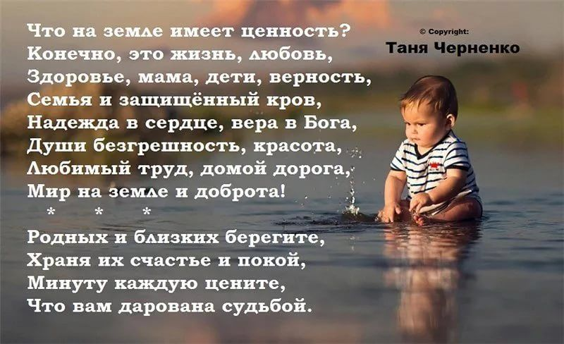
Будте здоровы! Берегите себя и своих близких! Не нарушайте закон!

